◎ 單選題（共33題‧每題3分）
( B )1.如圖(1)所示為一穩壓電路，=12V，=3V，在正常工作下輸出電壓=？【96電機電子】(A)0.7V (B)8V (C)12V (D)3V
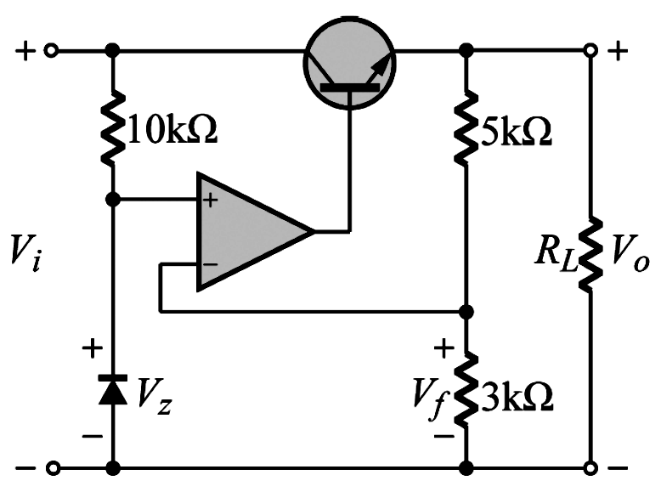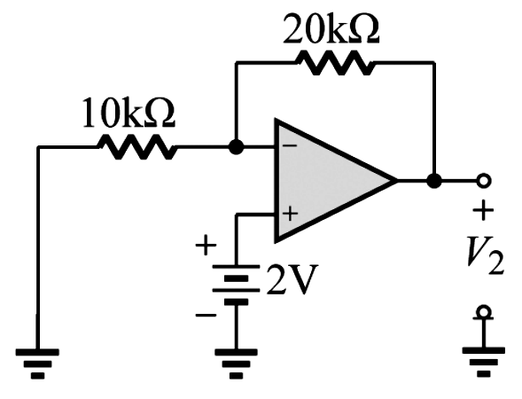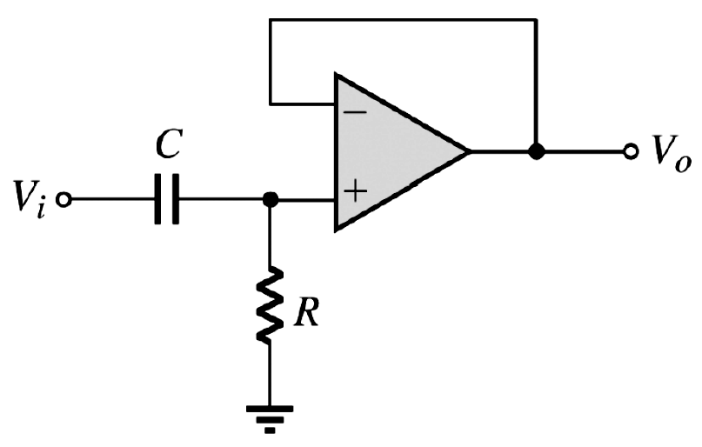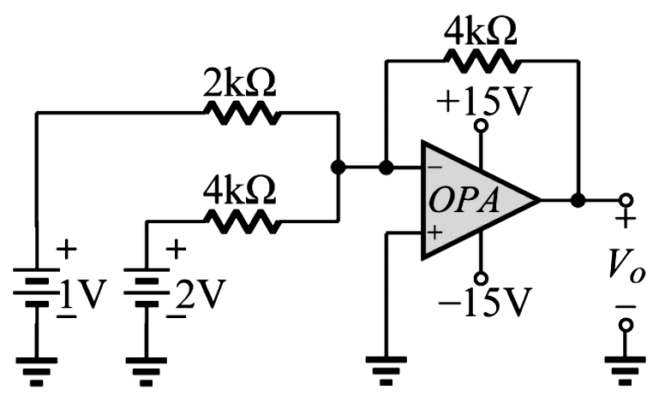
圖(1) 圖(2) 圖(3) 圖(4)

( D )2.某一運算放大器之轉動率SR=0.6V/μs，若此運算放大器之輸出電壓峰對峰值為10V；則此運算放大器在輸出不允許失真的狀況下，輸入所能允許正弦波之最高頻率約為？【90】(A)9.5kHz (B)38kHz (C)57kHz (D)19kHz

( B )3.如圖(2)所示的運算放大器假設具有理想特性，其輸出電壓為多少？【94電機四技】(A)4V (B)6V (C)1V (D)2V

( C )4.如圖(3)所示之濾波器電路，下列敘述何者有誤？【93電子四技】(A)截止頻率f_{C} =1 / (2πRC) (B)為高頻濾波器 (C)截止頻率f_{C} =1 / (2π$\sqrt{\text{RC}}$) (D)若增大R值，則其截止頻率f_{C}下降
( A )5.試求如圖(4)所示電路之輸出電壓為多少？【94電機四技】(A)−4V (B)−2V (C)4V (D)2V

( D )6.如圖(5)所示之差動放大電路，其輸出電壓約為多少？【94電機四技補救】(A)3V (B)4V (C)1V (D)2V
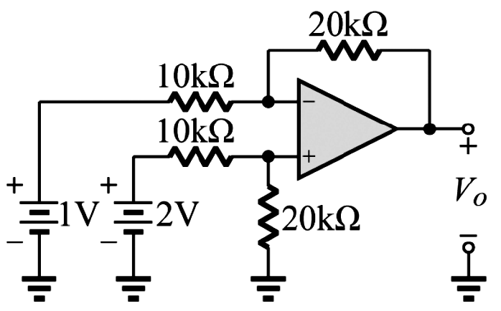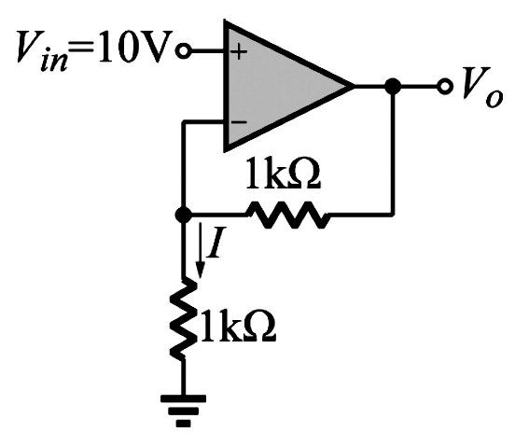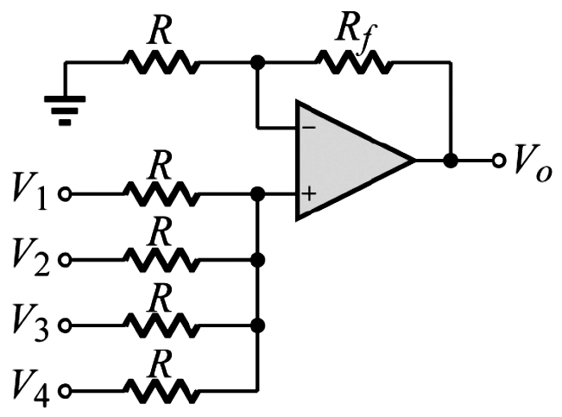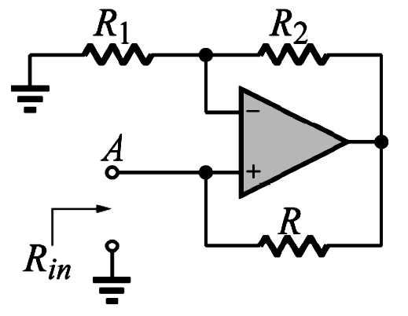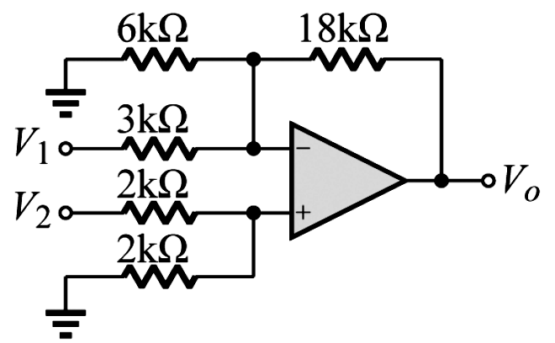
圖(5) 圖(6) 圖(7) 圖(8) 圖(9)

( A )7.試求如圖(6)所示電路之電流I為多少？【95電機四技】(A)10mA (B)30mA (C)20mA (D)40mA

( D )8.如圖(7)所示之加法器，假設其理想運算放大器工作於線性區，若欲得輸出電壓值，則之值應設定為多少？(A)5R (B)2R (C)4R (D)3R

( C )9.有一差動放大器，差模增益=1000、共模增益=0.1，則其共模拒斥比CMRR為多少？【94電機電子】
(A)0.0001 (B)100 (C)10000 (D)1000.1

( B )10.若理想運算放大器的輸入阻抗為，輸出阻抗為，則下列何者正確？
(A)=0，=∞ (B)=∞，=0 (C)=0，=0 (D)=∞，=∞
( C )11.如圖(8)所示，已知，則由A端看入之輸入電阻為
(A)1MΩ (B)2MΩ (C)−1MΩ (D)−2MΩ
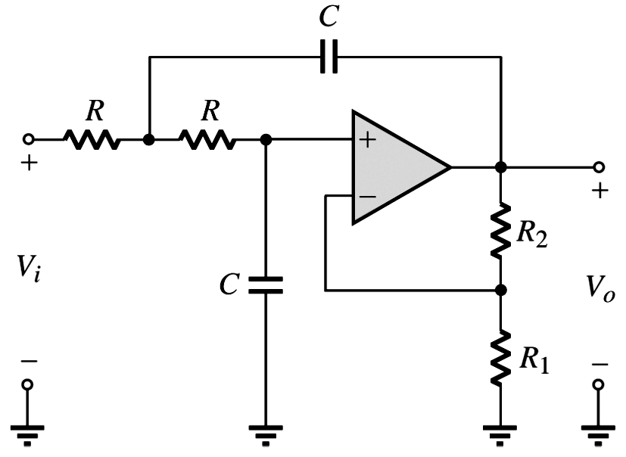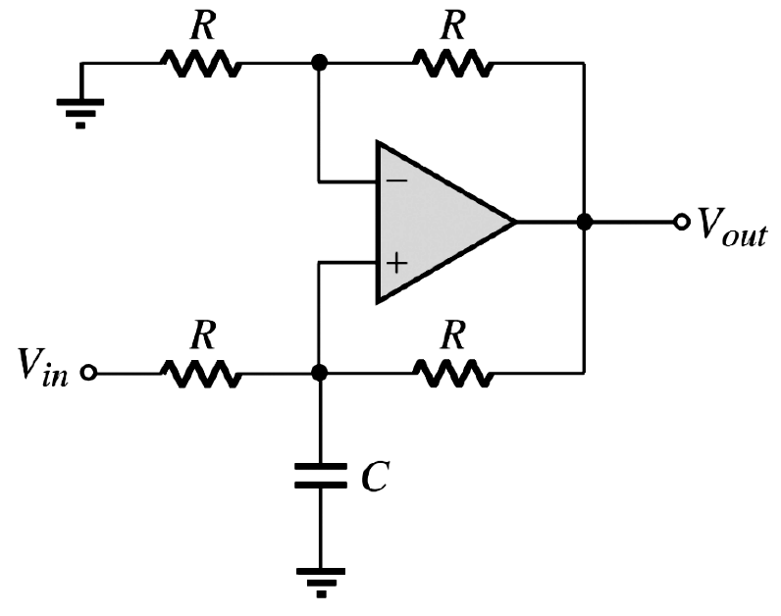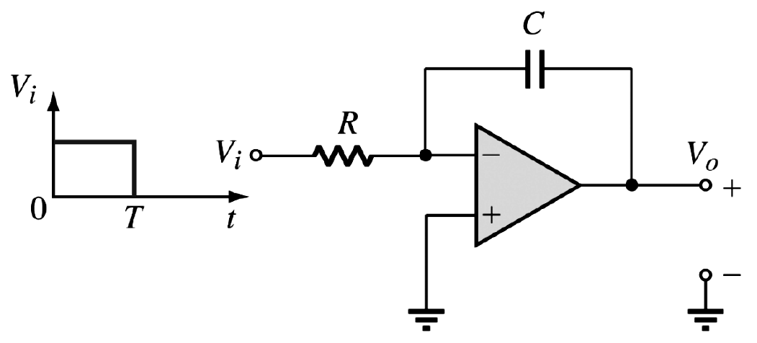
圖(10) 圖(11) 圖(12)

( C )12.如圖(9)所示輸出與輸入、之關係為
(A) (B) (C) (D)

( A )13.某一差動放大器電路，若CMRR=80dB，則此放大器的差動增益（）/共模增益（）的比值為？
(A)10000 (B)80000 (C)80 (D)4 倍

( B )14.如圖(10)所示的電路為何種濾波器？【94電機四技】(A)帶阻濾波器 (B)低通濾波器(C)高通濾波器 (D)帶通濾波器
( A )15.如圖(11)所示為何種電路？【93電機電子】(A)非反相積分器 (B)非反相微分器 (C)反相積分器 (D)反相微分器
( D )16.如圖(12)所示電路及其輸入波形，假設理想放大器且電容之初始電壓值為0，下列何者為輸出V_{O}之波形？【93電子四技】(A) (B) (C) (D)

( D )17.非理想運算放大器（OPA）的原理敘述中，下列何者正確？【95電子四技】
(A)輸出阻抗為有限值約100kΩ (B)增益可不必考慮 (C)輸入阻抗為有限值約為100Ω (D)頻寬為有限值
( D )18.如圖(13)所示為一類比電路，用運算放大器所組成，試求X點之電壓值為(A)2V (B)1.5V (C)0.5V (D)1V
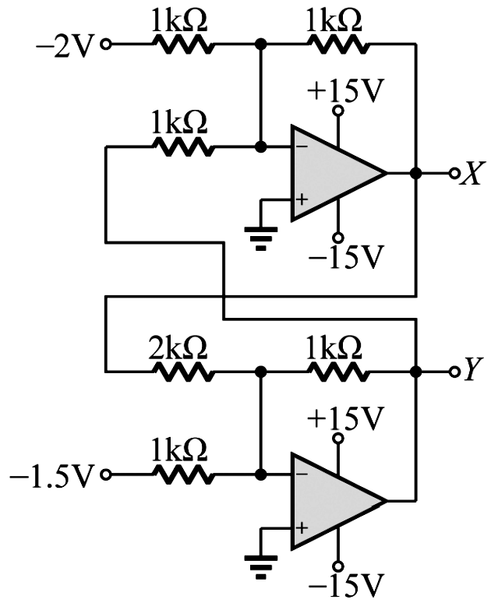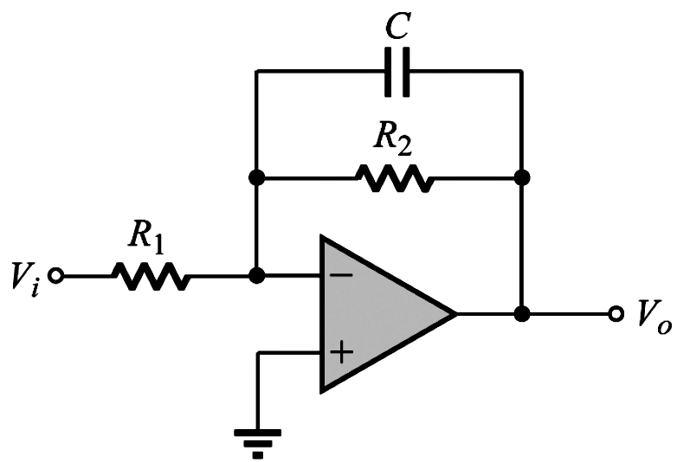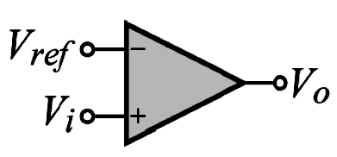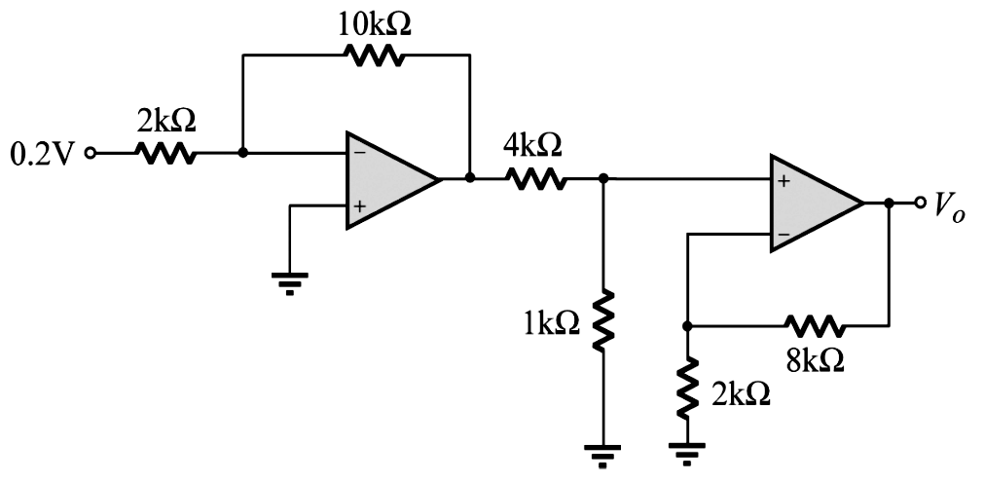
圖(13) 圖(14) 圖(15) 圖(16)

( C )19.如圖(14)所示電路，運算放大器為理想特性，若，則直流電壓增益為
(A)100 (B)−0.01 (C)−100 (D)101

( D )20.如圖(15)所示以一運算放大器作為比較器，則下列敘述何者錯誤？
(A)當V_{i} > V_{ref}，則V_{O}=＋V_{O}（正飽和電壓） (B)當V_{i} < V_{ref}，則V_{O}=－V_{O}（負飽和電壓） (C)當V_{i} ＝V_{ref}，則V_{O}=0 (D)此運算放大器不需有相當高的增益
( B )21.如圖(16)所示之理想運算放大器電路，在不飽和情況下，輸出電壓為何？【98電機電子】
(A)−4V (B)−1V (C)−0.5V (D)−2V
( B )22.如圖(17)所示電路中之輸出電壓為多少？【95電機四技】(A)−6V (B)−8V (C)−10V (D)−12V

( C )23.有一運算放大器當成電壓放大器使用，若輸出端連接1kΩ的負載時，其輸出電壓降低為無負載時電壓值之80%，則此放大器的輸出電阻值為何？【93電機電子二技】(A)50Ω (B)200Ω (C)250Ω (D)100Ω

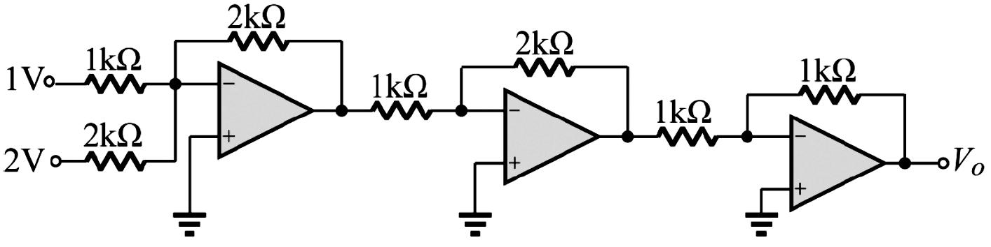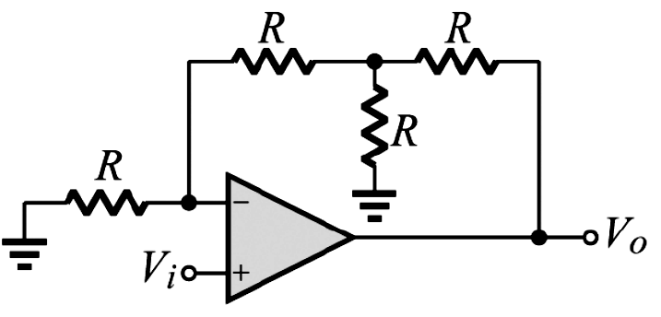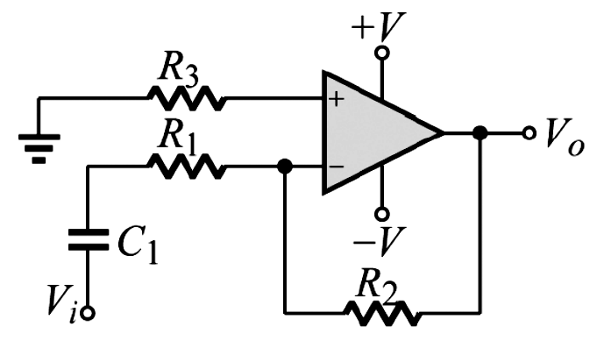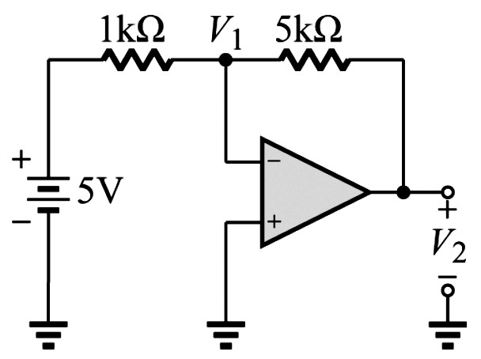
圖(17) 圖(18) 圖(19) 圖(20)

( A )24.如圖(18)所示電路，若運算放大器為理想，則為：【94電機電子二技】(A)5V_{i} (B)3V_{i} (C)9V_{i} (D)7V_{i}

( A )25.下列有關差動放大器的敘述，何者有誤？【93電子四技】(A)共模拒斥比CMRR，愈小愈能抑制雜訊 (B)共模增益愈小愈好(C)差模增益愈大愈好 (D)共模拒斥比CMRR定義為:差模增益與共模增益的比值

( B )26.如圖(19)所示OPA交流放大電路，為了減低OPA輸入偏壓電流對輸出的影響，則所附加電阻R₃值應為
(A)R₁ (B)R₂ (C) R₁與R₂並聯值 (D) R₁+R₂
( B )27.如圖(20)所示電路中，若運算放大器為理想，則=？【96電機四技】(A)+5V (B)0V (C)+15V (D)−15V

( A )28.假設如圖(21)所示之運算放大器為一理想元件，試求之值為何？【91電子二技】(A)5V (B)7V (C)11V (D)3V
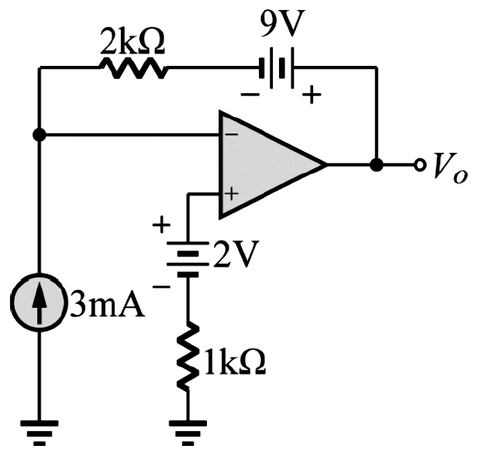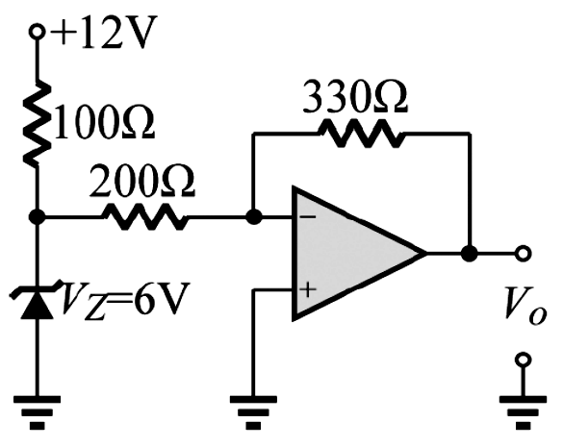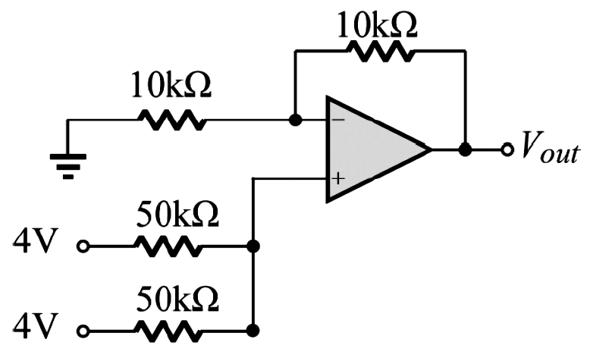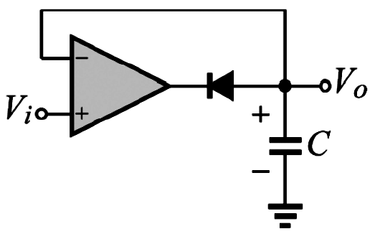
圖(21) 圖(22) 圖(23) 圖(24)

( B )29.如圖(22)所示的電路，運算放大器的飽和電壓為±12V，則為多少？【93】(A)−6V (B)−9.9V (C)+6V (D)+12V

( A )30.承上題，流經稽納二極體之電流為多少？【93電子四技】(A)30mA (B)20mA (C)0mA (D)10mA

( D )31.如圖(23)所示，求輸出電壓=？【93電機四技】(A)4V (B)10V (C)6V (D)8V

( A )32.如圖(24)所示之電路，運算放大器的飽和電壓為±12V，下列敘述何者正確？【94電子四技】
(A)電路為負峰值電壓檢知器 (B)電路為電壓隨耦器 (C)電路為正半波整流器 (D)電路為正峰值電壓檢知器

( A )33.承上題，若，則之穩態值為多少？【94電子四技】
(A)−3V (B)3sin377tV (C)3V (D)−3sin377tV

